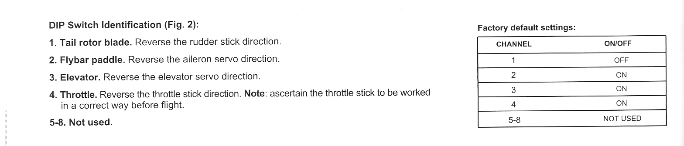

ove leggesi : tail rotor blade = timone (rudder ) = rotazione su se stesso
flybarpaddle = alettoni (aileron) = spostamento laterale
elevator = cabra/picchia
throttle = gas o manetta

MODE 1= Stick Sinistro : elevatore-timone Destro : alettoni-gas
MODE 2 = Stick Sinistro : gas-timone Destro : elevatore-alettoni
MODE 3 = Stick Sinistro : elevatore-alettoni Destro : gas-timone
MODE 4 = Stick Sinistro : gas-alettoni Destro : elevatore-timone

